**Консультация для родителей**

**Тема: «Совместные занятия спортом детей и родителей»**

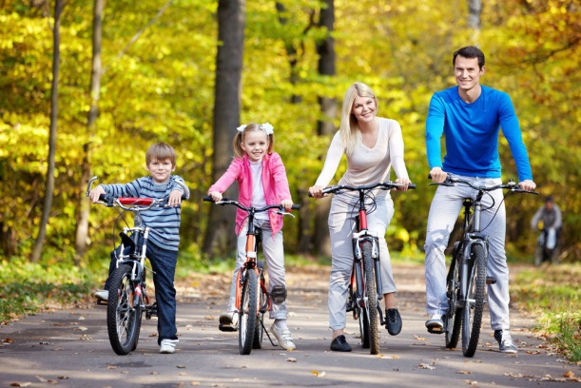Возможность включить в распорядок дня совместные занятия одного из родителей с ребенком существует почти всегда. Необходимо уделять ребенку ежедневно хотя бы несколько минут. Продолжительность занятий родителей с ребенком различна: она зависит от возраста ребенка, от лимита свободного времени родителей, от времени суток

Лучшее время для физических упражнений с детьми - дневное, через 1-2 часа после завтрака или сразу же после дневного сна.

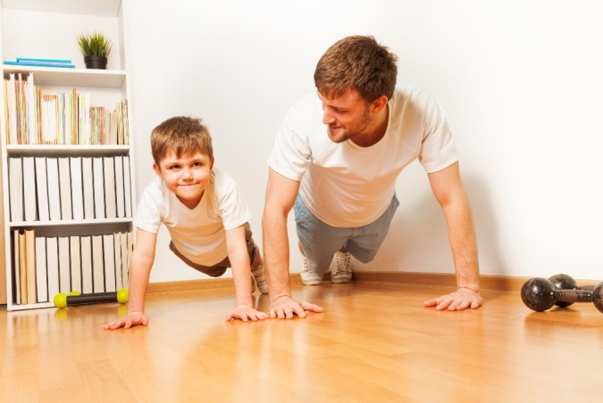После обеда необходим покой. После сна полезны взбадривающие упражнения по возможности на открытом воздухе. Занятия во второй половине дня должны предоставить ребенку больше времени для освоения разнообразных движений с предметами и для упражнений на различных снарядах. Упражнения перед ужином - наиболее частая форма совместных занятий, так как родители, как правило, дома и хотя бы один из них может заняться ребенком. В этот период есть время для разучивания акробатических упражнений, проведения игр и совершенствования достигнутых результатов.

После ужина заниматься с детьми физкультурой не рекомендуется: интенсивная двигательная деятельность после еды вредна, а, кроме того, после физических упражнений дети трудно засыпают. Если родители находят время для занятий с ребенком только вечером, то это надо делать не позднее чем за 1-2 часа до укладывания ребенка в постель. Обязательно нужно использовать любую возможность подвигаться вместе с ребенком на свежем воздухе - чаще она предоставляется в выходные дни.

Сами родители в большинстве своем самокритично оценивают свое участие в физическом воспитании детей, ссылаясь при этом на ряд причин, которые мешают им проявить себя более достойно. Совместные занятия, общие спортивные интересы дают родителям возможность лучше узнать ребенка, создают и укрепляют в семье обстановку взаимного внимания и делового содружества, столь необходимую для решения любых воспитательных задач.

Совместные занятия приносят следующие положительные результаты:

* - пробуждают у родителей интерес к уровню «двигательной зрелости» детей и способствуют развитию у детей двигательных навыков в соответствии с их возрастом и способностями;
* - углубляют взаимосвязь родителей и детей;
* 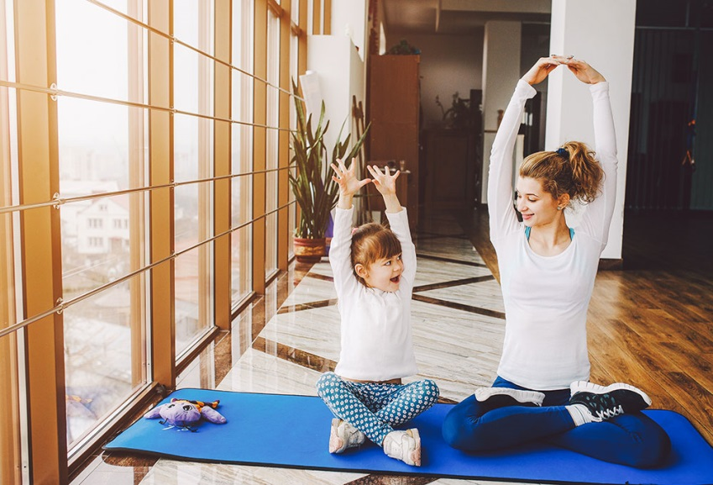- предоставляют возможность позаниматься физкультурой за короткий отрезок времени не только ребенку, но и взрослому: родитель показывает ребенку те или иные упражнения и выполняет большинство из них вместе с ним;
* - позволяют с пользой проводить то свободное время, которое мать или отец посвящают ребенку, служат взаимообогащению, способствуют всестороннему развитию ребенка. Спортивные интересы в такой семье становятся постоянными. То есть, совместные занятия ребенка вместе с родителями спортом - один из основных аспектов воспитания.

Основной принцип, которого должны придерживаться родители, занимаясь физическими упражнениями с малышами, - изображать все в виде игры. Веселый тон, шутка, смех, активное участие взрослого всегда увлекают ребенка, вдохновляют его фантазию и вызывают у него положительные эмоции.

Хочется надеяться, что у родителей проснется интерес к гармоничному развитию личности ребенка, с тем, чтобы они сами активно занимались с ним физкультурой и таким образом способствовали укреплению взаимоотношений в семье, воспитанию любви и уважения детей к родителям. **Совместные занятия физическими упражнениями родителей с ребенком являются источником радости, обогащают и оздоравливают семейную жизнь.**

Будьте здоровы!